ΔΡΑΜΑΤΙΚΗ ΠΟΙΗΣΗ

- Η ονομασία της προέρχεται από το ρήμα δράω-ῶ=πράττω, κάνω.
- Δημιουργήθηκε για πρώτη φορά στην Αθήνα και άκμασε κατά τον 5^{ο} αιώνα (Κλασική εποχή), τον αιώνα της Δημοκρατίας.
- Σύνθετο είδος. Έχει στοιχεία και από τα 2 ποιητικά είδη που προηγούνται χρονικά, το έπος και τη λυρική ποίηση. Με απλά λόγια, περιέχει διάλογο, αφήγηση κτλ. αλλά περιέχει και τραγούδια.
- Συνδέεται με τη λατρεία του θεού Διόνυσου. Έχει χαρακτήρα θρησκευτικό. Προήλθε από τα δρώμενα (ιερές συμβολικές πράξεις) που γίνονταν κατά τις γιορτές του Διόνυσου στην Αθήνα.
- Τα λυρικά τραγούδια της δραματικής ποίησης προήλθαν από το διθύραμβο. Ο διθύραμβος ήταν ένα θρησκευτικό τραγούδι (άσμα) που τραγουδούσε ένας θίασος 50 χορευτών μεταμφιεσμένων σε τράγους (Σάτυρους) προς τιμή του Διονύσου. Γι’ αυτό το λόγο η δραματική ποίηση ονομάζεται αλλιώς και ................................. .
- Δύο πρόσωπα που συνδέονται με τη δημιουργία της τραγωδίας είναι ο Αρίων και ο Θέσπις.
- Λέγεται ότι ο Αρίων ήταν ο πρώτος που συνέθεσε διθύραμβο και μεταμφίεσε τους χορευτές σε Σατύρους. Έτσι, ονομάστηκαν τραγωδοί.
- Ο ποιητής Θέσπις ήταν είχε την εξής έμπνευση. Ενώ οι χορευτές τραγουδούσαν το διθύραμβο, εκείνος στάθηκε απέναντι από το χορό και ξεκίνησε έναν διάλογο με στίχους. Έτσι, έγινε ο πρώτος υποκριτής (ὑποκρίνομαι=αποκρίνομαι, μιλάω) και συνδύασε το διάλογο (επικό στοιχείο) με τη μουσική. Με αυτό τον τρόπο έφτιαξε την πρώτη παράσταση («διδασκαλία») δράματος και την παρουσίασε στην Αθήνα το 534 π.Χ. στα Μεγάλα Διονύσια.
- Η δραματική ποίηση με τον καιρό εξελίχθηκε σε 3 είδη: τραγωδία, σατυρικό δράμα και κωμωδία.
Πότε παρουσιάζονταν δραματικά έργα;
Όταν γίνονταν στην Αθήνα δραματικοί αγώνες στις γιορτές προς τιμή του Διονύσου , δηλαδή στα Μεγάλα Διονύσια και στα Μικρά Διονύσια, στα Λήναια και στα Ανθεστήρια. Τρεις τραγικοί ποιητές διαγωνίζονταν για 3 μέρες ο καθένας παρουσιάζοντας τρεις τραγωδίες και ένα σατυρικό δράμα σε ένα θέατρο. Το βραβείο για τους ποιητές ήταν ένα στεφάνι κισσού (ιερό φυτό του Διονύσου).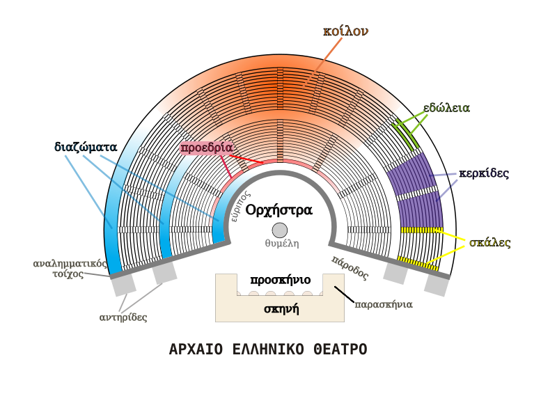
Η ΤΡΑΓΩΔΙΑ
- Οι ποιητές που έγραψαν τραγωδίες παίρνουν τα θέματά τους από διάφορους μύθους σχετικά με μυθικούς ήρωες (π.χ. τον Αγαμέμνονα, την Ελένη, τον Προμηθέα) και θεούς. Όμως, χρησιμοποιούν τους μύθους αυτούς έτσι ώστε να εκφράσουν τους προβληματισμούς της εποχής τους (π.χ. στην «Ελένη» ο Ευριπίδης εκφράζει αντιπολεμικές ιδέες).
- Ενώ γράφτηκαν εκατοντάδες τραγωδίες, σώζονται μόνο 32. Οι τραγικοί ποιητές που της έγραψαν είναι τρεις και ήταν πολύ αναγνωρισμένοι για την αξία τους: ο Αισχύλος, ο Σοφοκλής και ο Ευριπίδης.
- Στις παραστάσεις (διδασκαλίες) οι υποκριτές ήταν μόνο άντρες που παρίσταναν και τους γυναικείους ρόλους. Φορούσαν προσωπεία (μάσκες) και ρούχα ανάλογα του ρόλου τους.
- Ο Χορός αποτελούνταν αρχικά από 50 άτομα, ο Αισχύλος μείωσε τον αριθμό σε 12 και τελικά ο Σοφοκλής τον αύξησε σε 15. Ο Χορός έμπαινε από τις παρόδους και παρέμενε στην ορχήστρα. Υπήρχε ένα κορυφαίος του Χορού, ο οποίος συνομιλούσε με τους ηθοποιούς.

Τα μέρη της τραγωδίας:
Ως θεατρικό έργο η τραγωδία συνδυάζει επικά στοιχεία (απαγγελίες) με λυρικά στοιχεία (τραγούδια). Όλα αυτά τα στοιχεία αποτελούν το «κατά ποσόν» μέρη της τραγωδίας. Αναλυτικότερα:
ΕΠΙΚΑ ΣΤΟΙΧΕΙΑ
Ο ΠΡΟΛΟΓΟΣ: Προηγείται της εμφάνισης του Χορού στην ορχήστρα (πάροδος) και εισάγει το θεατή στην υπόθεση.
ΤΑ ΕΠΕΙΣΟΔΙΑ: Οι απαγγελίες των ηθοποιών που προωθούν την υπόθεση του έργου. Μετά το τέλος του κάθε επεισοδίου ακολουθεί τραγούδι από το Χορό.
Η ΕΞΟΔΟΣ: To τελευταίο μέρος της τραγωδίας
ΛΥΡΙΚΑ ΣΤΟΙΧΕΙΑ
Η ΠΑΡΟΔΟΣ: Άσμα που τραγουδάει ο Χορός καθώς μπαίνει στην ορχήστρα και το συνοδεύει με χορευτικές κινήσεις.
ΤΑ ΣΤΑΣΙΜΑ: Άσματα που τραγουδάει ο Χορός μετά το τέλος κάθε επεισοδίου.

